# Похожие ресурсы на визуальный результат вашей будущей работы в виде: скриншоты + маленькое описание со ссылкой (если есть);

1. <http://tarranova.lib.ru/index.html> Архив переводов и авторских текстов. Собраны и хранятся тексты, предоставленные самими переводчиками и авторами.

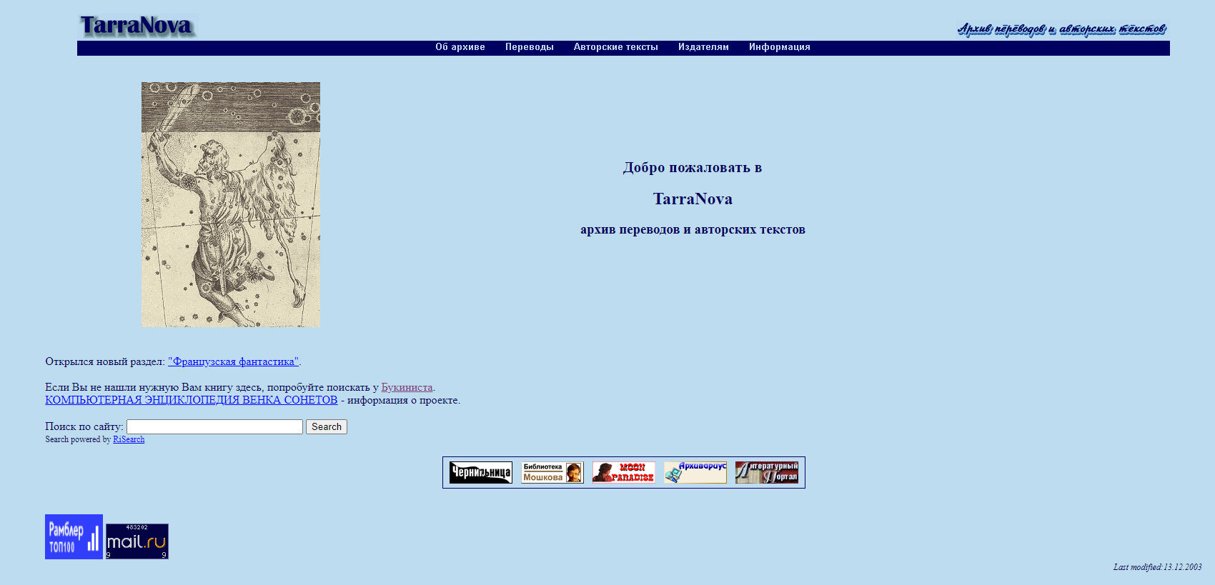

Страница автора: 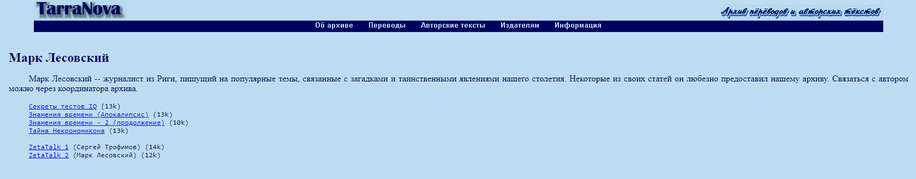

1. <http://artefact.lib.ru/library/> Книги не только на русском, но и на 32 других языках мира. Все файлы доступны для скачивания только в формате doc.

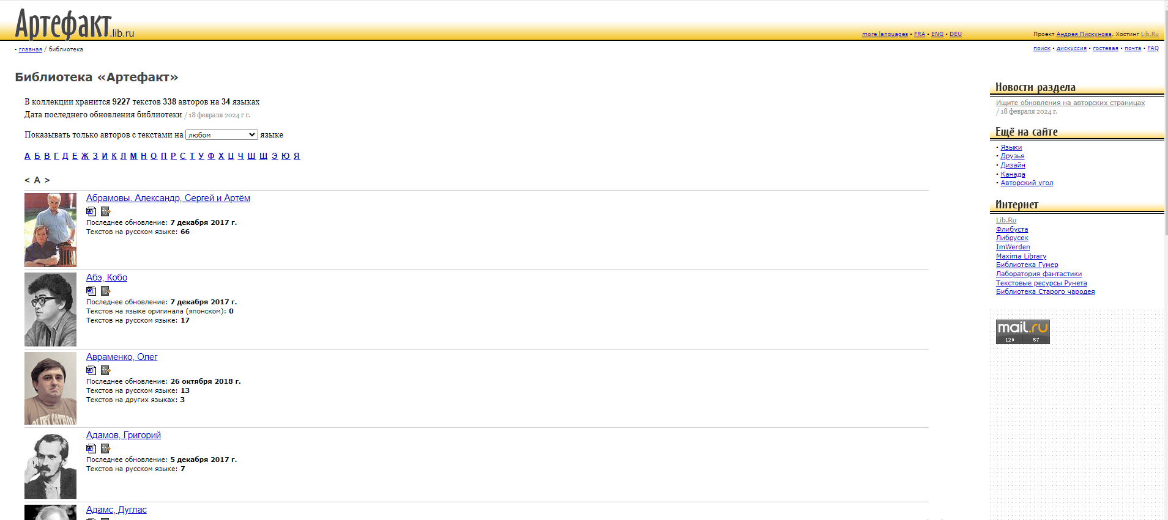

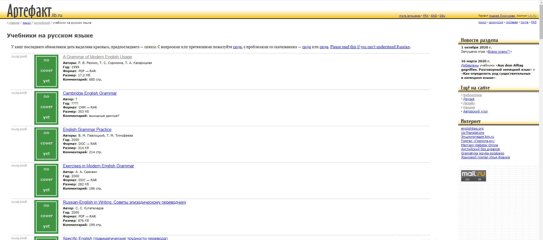

Страница скачивания: 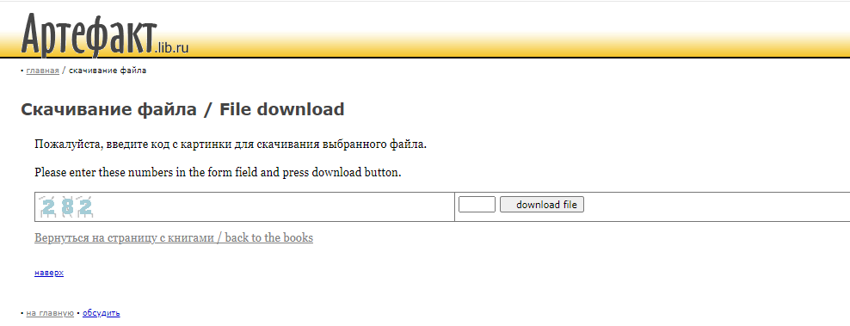

1. <https://www.gutenberg.org/> Электронная библиотека для любителей читать на иностранных языках.

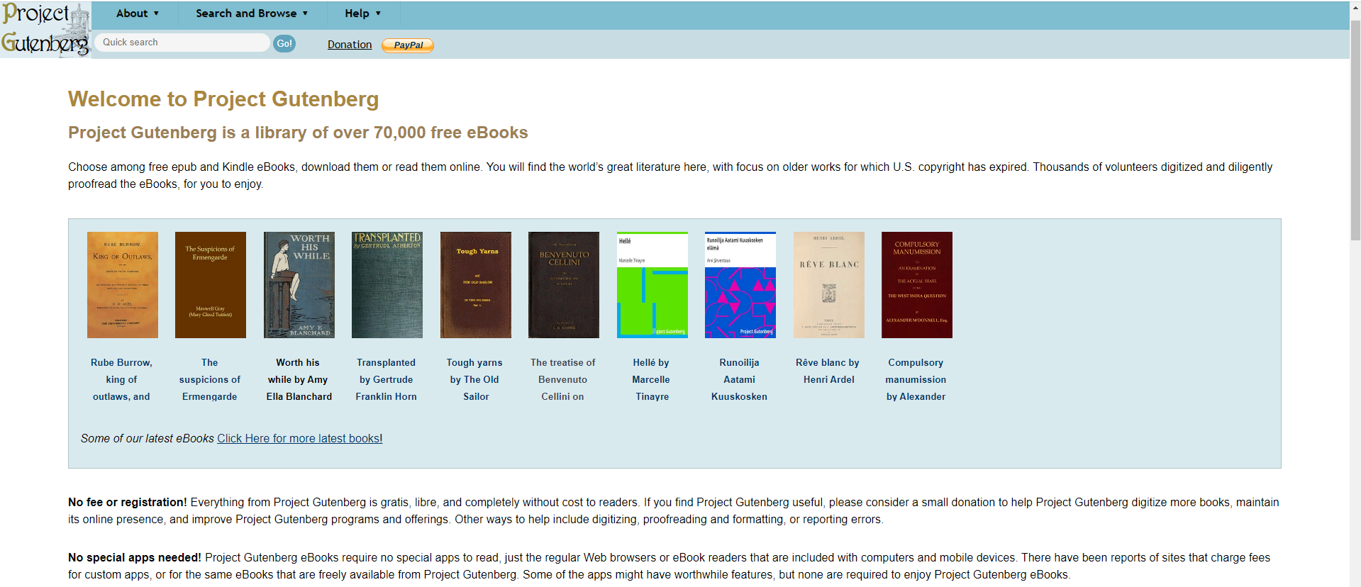

Страница книги:

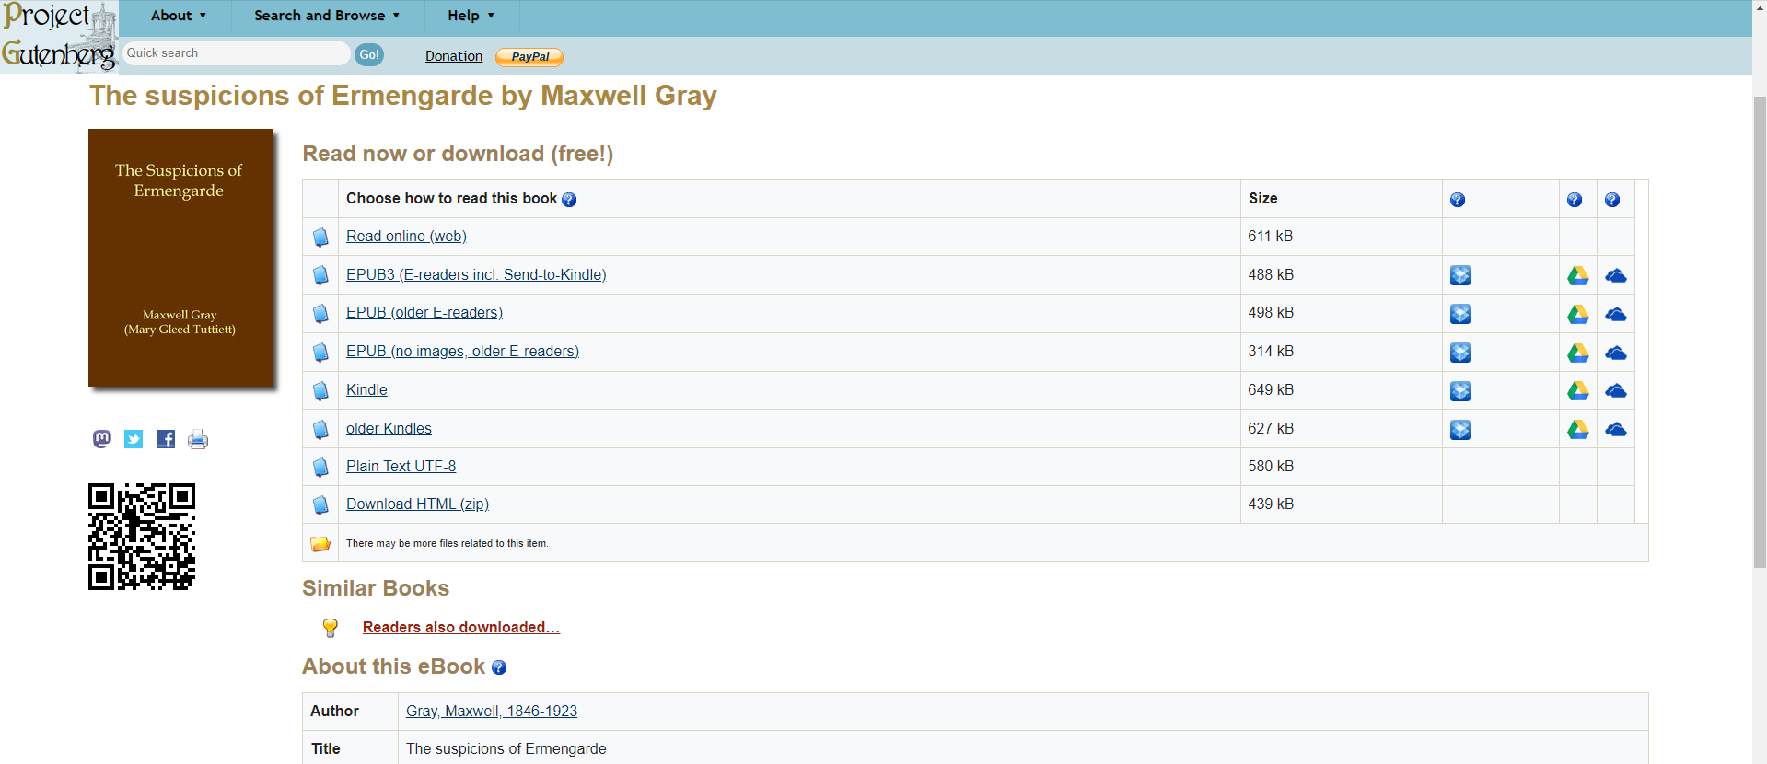

1. <https://biblio.imli.ru/> Около 400 отсканированных научных изданий, для удобства пользователей разделенных по направлениям.

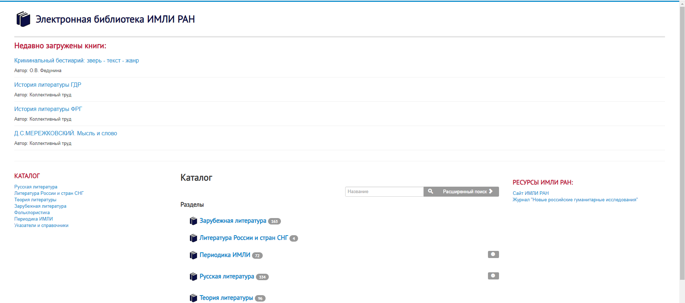

Страница книги:

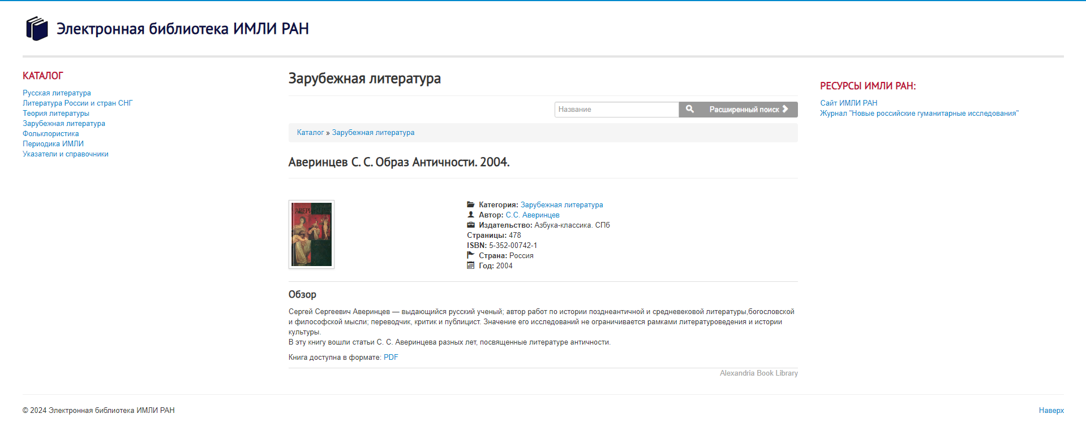

1. <https://royallib.com/> Книги для бесплатного скачивания в 5 электронных форматах: doc, rtf, fb2, html, txt. Можно читать онлайн.

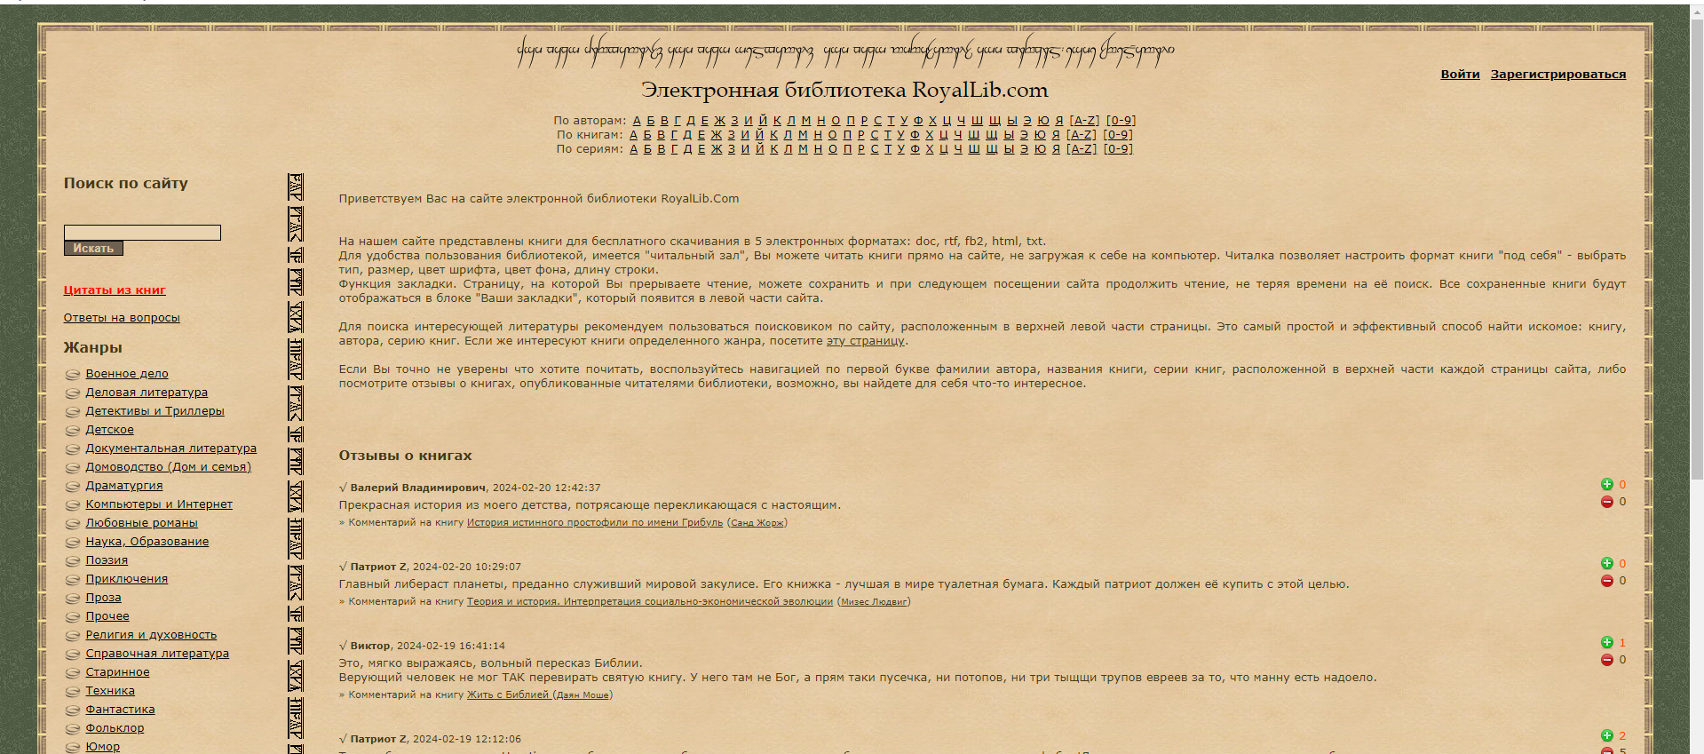

Страница книги: 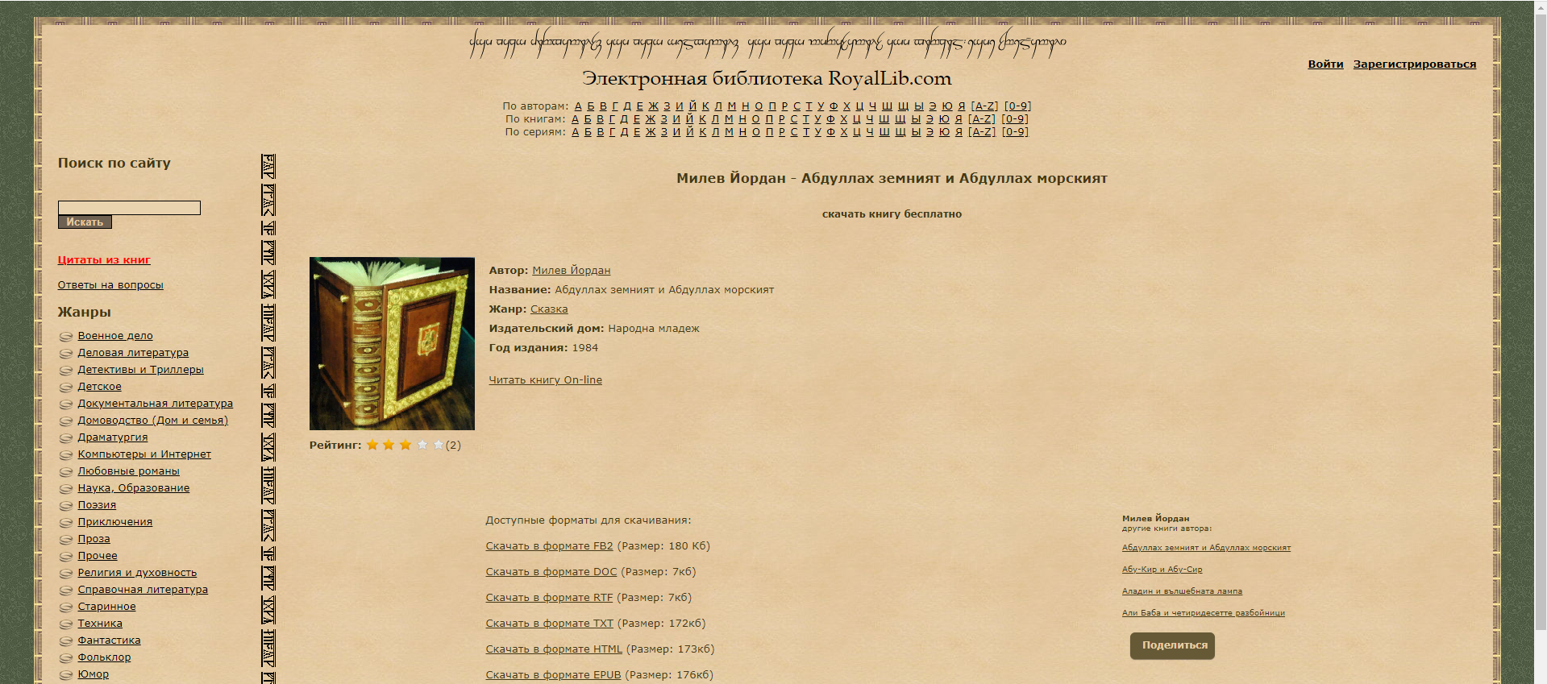

# 

# Набросок ожидаемого интерфейса основной части работы (хоть в paint);

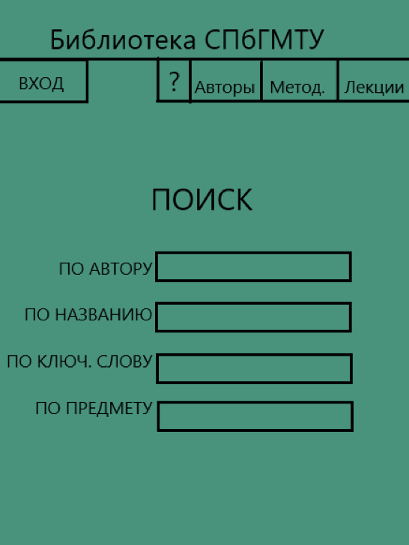

# Мини-схема с описанием технологий, которые будут использоваться в работе (языки, среды разработки, инструменты запуска, всё что может вам пригодиться) (в виде uml диаграммы или иной схемы);

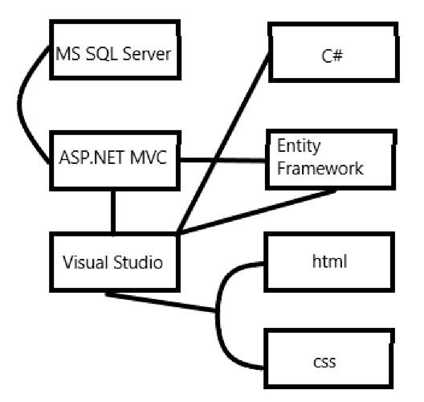

Описание технологий:

• MS SQL Server: Для хранения данных о пользователях, авторах, книгах и другой информации о библиотеке.

• C#: Язык программирования, используемый для разработки бэкенд-логики системы.

• ASP.NET MVC: Фреймворк для разработки веб-приложений на языке C#.

• Entity Framework: ORM-фреймворк для работы с данными в базе данных из приложений.

• MS Visual Studio: Интегрированная среда разработки (IDE) для создания приложений на платформе Microsoft.

• HTML и CSS: Для разработки пользовательского интерфейса веб-приложения.

# 4) Описание стека для серверной части (ос, язык и т.д.) и клиентская (html, css и что ещё) - в виде текста на страничку с пунктами;

Серверная часть:

1. Операционная система (ОС): Windows Server

2. Язык программирования: C#

3. Фреймворк: ASP.NET MVC

4. ORM-фреймворк: Entity Framework

5. Базы данных: MS SQL Server

6. Интегрированная среда разработки (IDE): Microsoft Visual Studio

Клиентская часть:

1. Языки разметки и стилей: HTML и CSS

2. Язык программирования для взаимодействия с базой данных: SQL

# Написать что вам хотелось бы изучить нового в ходе данной работы;

Углубиться в вышеуказанные технологии и изучить их более подробно. Научиться реализовывать более интересный дизайн веб страниц с помощью html, css.

# 6) Какая информация вам может потребоваться (ресурсы, статьи, книги и т.д.);

# Ссылка на ваш github.com профиль

<https://github.com/mnsrvv>  
  
  
  
  
ReadME  
# -

ВКР Мансурова "Разработка системы организации электронной библиотеки для высшего учебного заведения"

1. Описание проекта:

- Цель проекта: Создание веб-интерфейса онлайн библиотеки для университета Спбгмту с целью обеспечения простого доступа преподавателей и студентов к методическим и лекционным материалам.

- Особенности проекта: Возможность загрузки методических и лекционных материалов преподавателями, поиск по библиотеке с помощью фильтров для студентов, удобный доступ к материалам для обучения и написания научных работ.

- Идея и концепция проекта: Улучшение доступа к учебным материалам и обмен знаниями внутри университетского сообщества.

- Целевая аудитория: Преподаватели и студенты университета Спбгмту.

- Основные функции: Загрузка методичек и лекционных материалов, поиск по библиотеке с фильтрами.

2. Используемые технологии:

- MS SQL Server: Для хранения данных о пользователях, авторах, книгах и другой информации о библиотеке.

- C#: Язык программирования для разработки бэкенд-логики системы.

- ASP.NET MVC: Фреймворк для разработки веб-приложений на языке C#.

- Entity Framework: ORM-фреймворк для работы с данными в базе данных из приложений.

- MS Visual Studio: Интегрированная среда разработки (IDE) для создания приложений на платформе Microsoft.

- HTML и CSS: Для разработки пользовательского интерфейса веб-приложения.

3. Этапы разработки проекта

1. Подготовка окружения разработки и настройка базы данных

- Установка и настройка MS Visual Studio и необходимых плагинов.

- Создание ERD-диаграммы баз данных.

- Настройка MS SQL Server и создание баз данных для хранения информации о пользователях, материалах и прочих данных.

2. Разработка бэкенд-логики

- Создание моделей данных с использованием Entity Framework.

- Разработка контроллеров и методов для загрузки, поиска и фильтрации материалов.

3. Разработка пользовательского интерфейса

- Создание HTML-шаблонов страниц и их стилизация с помощью CSS.

- Внедрение системы аутентификации и авторизации.

- Интеграция фронтенд-части с бэкенд-логикой при помощи ASP.NET MVC.

- Реализация интерфейса загрузки файлов для преподавателей.

4. Реализация поиска и фильтрации

- Создание форм поиска информации для студентов.

- Создание запросов в SQL для организации поиска.

- Реализация механизма поиска и фильтрации на стороне сервера.

5. Тестирование и отладка

- Тестирование всех функций веб-приложения.

- Исправление ошибок и улучшение производительности.

- Тестирование безопасности и устранение обнаруженных уязвимостей.